
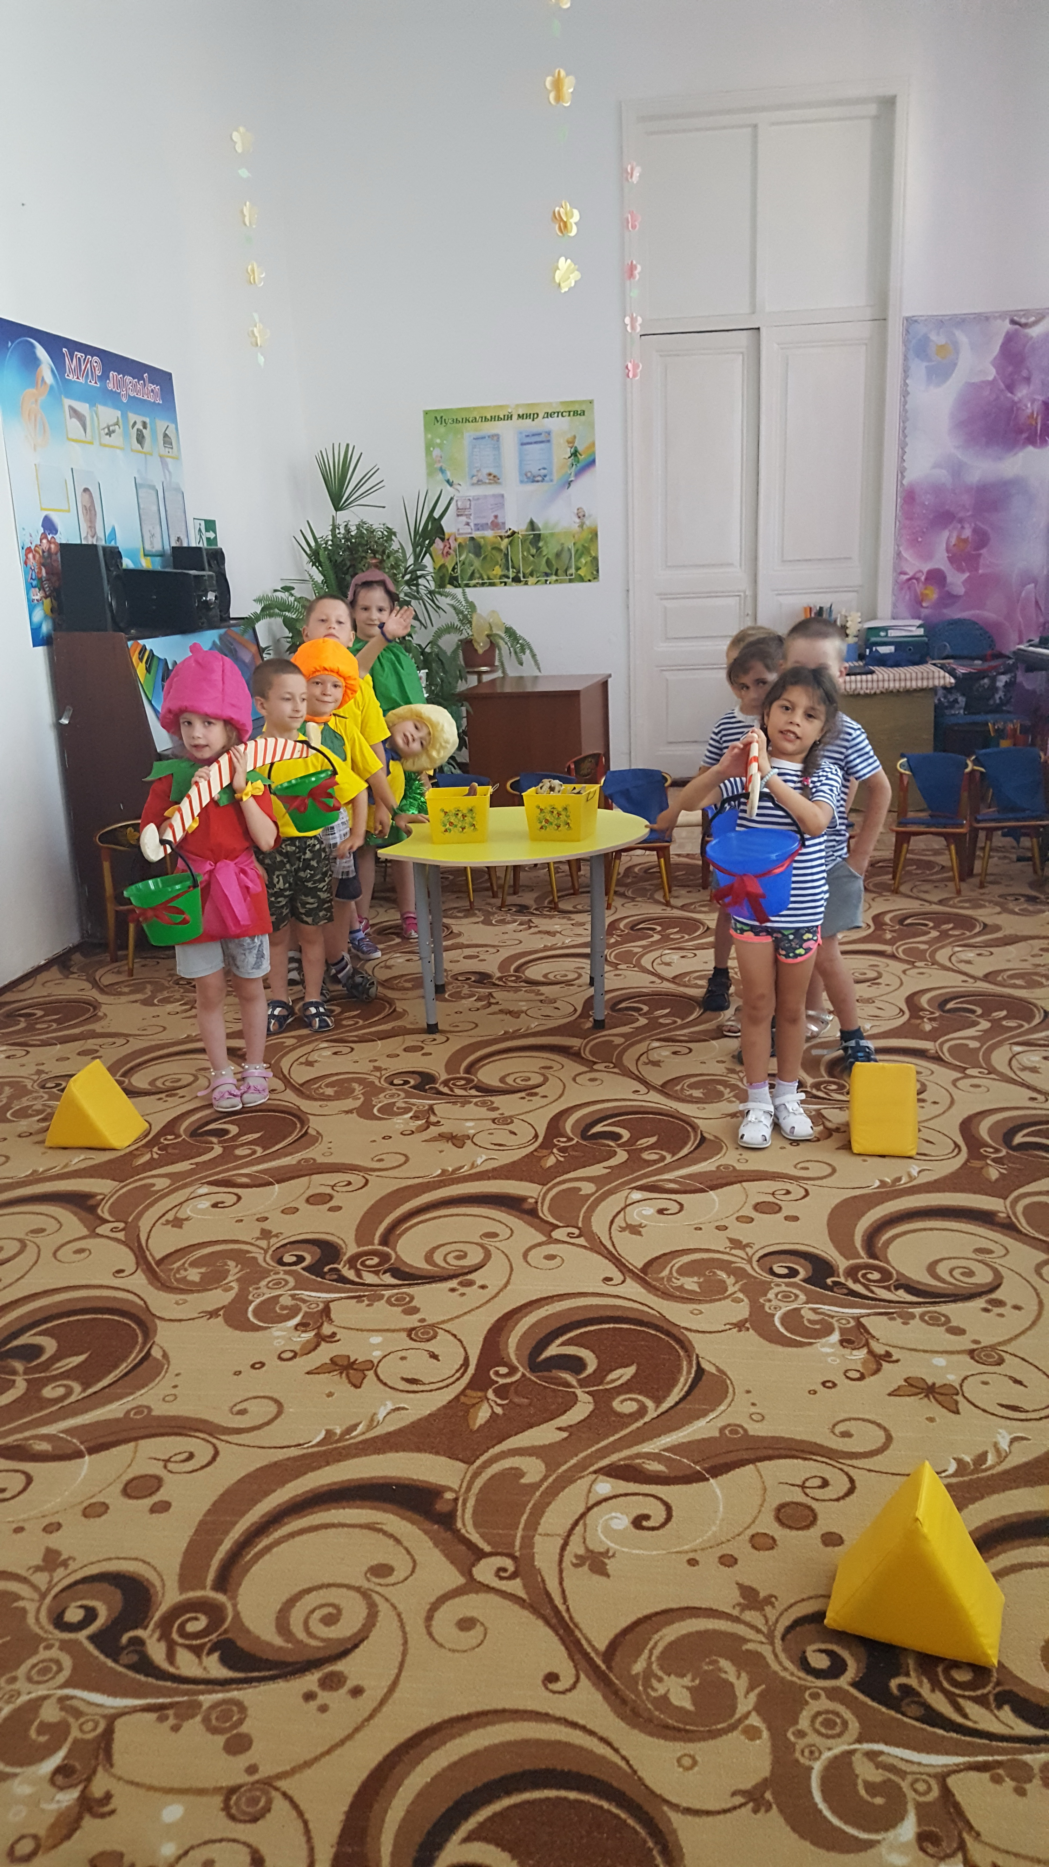
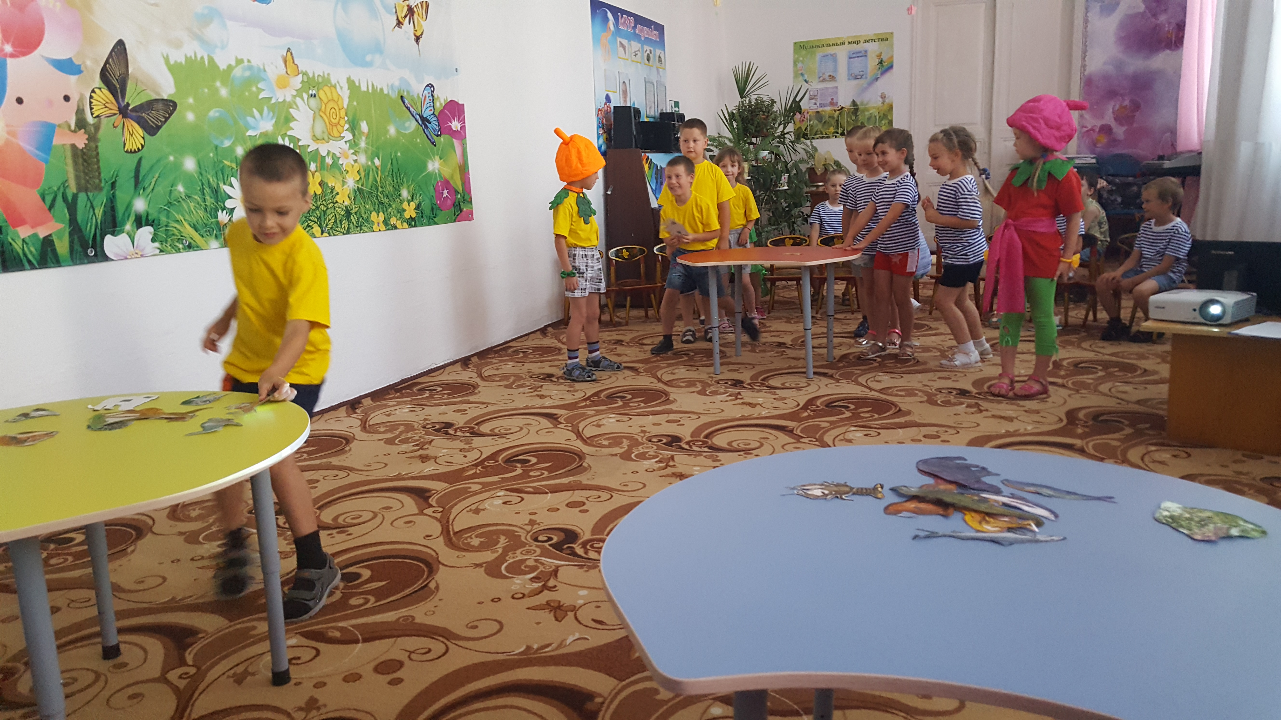
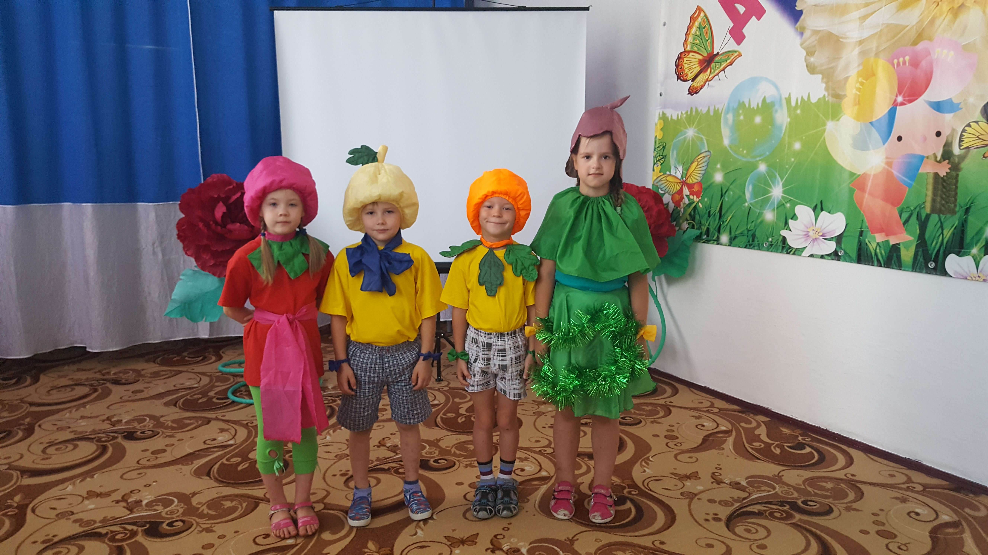
Экологическое воспитание и образование детей – актуальная тема настоящего времени: только экологическое мировоззрение, экологическая культура мировоззрение, экологическая культура живущих людей могут вывести планету и человечество из того катастрофического состояния, в котором они пребывают сейчас.
С целью формирования экологической культуры детей, правил экологически-грамотного взаимодействия с окружающей средой в МБДОУ №30 ст.Воздвиженской логопедической старшей и подготовительной группе «Капитошка» и «Радуга» был проведен праздник « Всемирный день окружающей среды» в рамках Всероссийской акции «Россия территория – «Эколят – Молодые защитники природы» и реализации проекта «Эколята- Дошколята!».



